TRƯỜNG THPT VĨNH KIM
Tổ Vật lí – Năm học 2024-2025

BẢNG ĐẶC TẢ MA TRẬN ĐỀ KIỂM TRA GIỮA KÌ II - LỚP 12
MA TRẬN

Chủ đề/Chương | Nội dung/đơn vị kiến thức | Mức độ đánh giá |  |  |  |  |  |  |  |  |  |  |  |  |  |  | Tổng |  |  | Tỉ lệ % điểm
Chủ đề/Chương | Nội dung/đơn vị kiến thức | TNKQ |  |  |  |  |  |  |  |  |  |  |  | TỰ LUẬN
Chủ đề/Chương | Nội dung/đơn vị kiến thức | PHẦN I  (TN Nhiều lựa chọn) |  |  |  | PHẦN II  (TN Đúng - Sai) |  |  |  | PHẦN III  (TL ngắn)
Chủ đề/Chương | Nội dung/đơn vị kiến thức | Biết |  | Hiểu | VD | Biết |  | Hiểu | VD | Biết |  | Hiểu | VD | Biết | Hiểu | VD | Biết | Hiểu | VD
Từ trường | Khái niệm từ trường | 3 |  |  |  | 2 |  | 2 |  |  |  | 1 |  |  |  |  | 5 | 3 |  | 20,0
Từ trường | Lực từ - Cảm ứng từ | 2 |  |  | 2 |  |  |  |  | 1 |  | 1 |  |  | 1x2 | 1x2 | 3 | 3 | 4 | 25,0
Từ trường | Hiện tượng cảm ứng điện từ | 2 |  |  |  | 2 |  | 2 |  | 1 |  | 1 |  |  |  | 2x2 | 5 | 3 | 4 | 30,0
Từ trường | Đại cương về dòng điện xoay chiều | 1 |  |  | 2 |  |  |  |  | 2 |  | 1 |  |  | 1x2 | 1x2 | 3 | 3 | 4 | 25,0
Tổng |  | 8 |  | 0 | 4 | 4 |  | 4 | 0 | 4 |  | 4 | 0 | 0 | 4 | 8 | 16 | 12 | 12 | 100
Tổng số lệnh hỏi |  |  | 12 |  |  |  | 8 |  |  |  | 8 |  |  | 12 |  |  | 16 | 12 | 12 | 40
Tổng số điểm |  |  | 3,00 |  |  |  | 2,00 |  |  |  | 2,00 |  |  | 3,00 |  |  | 4,00 | 3,00 | 3,00 | 10
Tỉ lệ (%) |  |  | 30% |  |  |  | 20% |  |  |  | 20% |  |  | 30% |  |  | 100%
BẢNG ĐẶC TẢ MA TRẬN

Chủ đề/Chương | Đơn vị  kiến thức | Mức độ đánh giá | Phần 1 |  | Phần 2 |  | Phần 3 |  | TỰ LUẬN
Từ trường | Khái niệm từ trường | Nhận biết:
Từ trường | Khái niệm từ trường | - Nêu được từ trường là trường lực gây ra bởi dòng điện hoặc nam châm, là một dạng của vật chất tồn tại xung quanh dòng điện hoặc nam châm mà biểu hiện cụ thể là sự xuất hiện của lực từ tác dụng lên một dòng điện hay một nam châm đặt trong đó. | Câu 1,2 |  | Câu 1a, 1b |  | Câu 1
Từ trường | Khái niệm từ trường | - Mô tả các bước thực hiện thí nghiệm tạo ra được các đường sức từ bằng các dụng cụ đơn giản. | Câu 3
Từ trường | Khái niệm từ trường | Thông hiểu
Từ trường | Khái niệm từ trường | - Xác định được hướng của từ trường do nam châm hoặc dòng điện tạo ra. |  |  | Câu 1c, 1d
Từ trường | Lực từ tác dụng lên đoạn dây dẫn mang dòng điện; Cảm ứng từ | Nhận biết
Từ trường | Lực từ tác dụng lên đoạn dây dẫn mang dòng điện; Cảm ứng từ | - Định nghĩa được cảm ứng từ B và đơn vị tesla. | Câu 4 |  |  |  | Câu 2
Từ trường | Lực từ tác dụng lên đoạn dây dẫn mang dòng điện; Cảm ứng từ | - Nêu được đơn vị cơ bản và dẫn xuất để đo các đại lượng từ. | Câu 5
Từ trường | Lực từ tác dụng lên đoạn dây dẫn mang dòng điện; Cảm ứng từ | Thông hiểu
Từ trường | Lực từ tác dụng lên đoạn dây dẫn mang dòng điện; Cảm ứng từ | - Xác định được độ lớn và hướng của lực từ tác dụng lên đoạn dây dẫn mang dòng điện đặt trong từ trường. |  |  |  |  | Câu 3 |  | Câu 1a
Từ trường | Lực từ tác dụng lên đoạn dây dẫn mang dòng điện; Cảm ứng từ | - Mô tả các bước thực hiện thí nghiệm để xác định được hướng của lực từ tác dụng lên đoạn dây dẫn mang dòng điện đặt trong từ trường.
Từ trường | Lực từ tác dụng lên đoạn dây dẫn mang dòng điện; Cảm ứng từ | Vận dụng
Từ trường | Lực từ tác dụng lên đoạn dây dẫn mang dòng điện; Cảm ứng từ | - Lập luận để thiết kế phương án, lựa chọn phương án đo được (hoặc mô tả được phương pháp đo) cảm ứng từ bằng cân “dòng điện”. | Câu 9
Từ trường | Lực từ tác dụng lên đoạn dây dẫn mang dòng điện; Cảm ứng từ | - Vận dụng được biểu thức tính lực . | Câu 10 |  |  |  |  |  | Câu 1b
Từ trường | Cảm ứng điện từ | Nhận biết
Từ trường | Cảm ứng điện từ | - Định nghĩa được từ thông và đơn vị weber. | Câu 6, 7 |  | Câu 2a, 2b |  | Câu 4
Từ trường | Cảm ứng điện từ | Thông hiểu
Từ trường | Cảm ứng điện từ | - Giải thích được một số ứng dụng đơn giản của hiện tượng cảm ứng điện từ.
Từ trường | Cảm ứng điện từ | - Mô tả được mô hình sóng điện từ và ứng dụng để giải thích sự tạo thành và lan truyền của các sóng điện từ trong thang sóng điện từ. |  |  |  |  | Câu 5
Từ trường | Cảm ứng điện từ | - Mô tả các bước thực hiện thí nghiệm đơn giản minh hoạ được hiện tượng cảm ứng điện từ. |  |  | Câu 2c, 2d
Từ trường | Cảm ứng điện từ | - Xác định được suất điện động cảm ứng và chiều dòng điện cảm ứng sinh ra trong trường hợp đơn giản.
Từ trường | Cảm ứng điện từ | Vận dụng
Từ trường | Cảm ứng điện từ | - Vận dụng được định luật Faraday và định luật Lenz về cảm ứng điện từ. |  |  |  |  |  |  | Câu 2a,b
 | Đại cương về dòng điện xoay chiều | Nhận biết
 | Đại cương về dòng điện xoay chiều | - Nêu được: chu kì, tần số, giá trị cực đại, giá trị hiệu dụng của cường độ dòng điện và điện áp xoay chiều. | Câu 8 |  |  |  | Câu 6,7
 | Đại cương về dòng điện xoay chiều | Thông hiểu
 | Đại cương về dòng điện xoay chiều | - Xác định được: chu kì, tần số, giá trị cực đại, giá trị hiệu dụng của cường độ dòng điện và điện áp xoay chiều. |  |  |  |  | Câu 8 |  | Câu 3a
 | Đại cương về dòng điện xoay chiều | Vận dụng
 | Đại cương về dòng điện xoay chiều | - Lập luận để thiết kế phương án (hoặc mô tả được phương pháp) tạo ra dòng điện xoay chiều. | Câu 11
 | Đại cương về dòng điện xoay chiều | - Lập luận để nêu được một số ứng dụng của dòng điện xoay chiều trong cuộc sống, tầm quan trọng của việc tuân thủ quy tắc an toàn khi sử dụng dòng điện xoay chiều trong cuộc sống. | Câu 12 |  |  |  |  |  | Câu 3b
TỔNG

TRƯỜNG THPT VĨNH KIM  TỔ: VẬT LÍ | ĐỀ KIỂM TRA GIỮA KÌ II  MÔN: VẬT LÍ - LỚP 12  Năm học 2024 -2025  Thời gian: 50 phút (không kể thời gian giao đề)  Ngày kiểm tra: ...............................................
-------------------------------------------------------------------------------
Phần 1. Câu trắc nghiệm nhiều phương án lựa chọn (3,0 điểm). Thí sinh trả lời từ câu 1 đến câu 12. Mỗi câu hỏi thí sinh chỉ chọn một phương án.
Câu 1. Từ trường là dạng vật chất tồn tại trong không gian và
A. tác dụng lực hút lên các vật.
B. tác dụng lực điện lên điện tích.
C. tác dụng lực từ lên nam châm hoặc dòng điện đặt trong từ trường.
D. tác dụng lực đẩy lên các vật đặt trong từ trường.
Câu 2. Phát biểu nào sau đây là không đúng? Người ta nhận ra từ trường tồn tại xung quanh dây dẫn mang dòng điện vì có lực từ tác dụng lên
A. một dòng điện chạy trong dây dẫn khác đặt song song dây dẫn đó.
B. một kim nam châm đặt cạnh dây dẫn đó.
C. một hạt mang điện chuyển động dọc theo dây dẫn đó.
D. một hạt mang điện đứng yên đặt bên cạnh dây dẫn đó.
Câu 3. Để tạo ra và quan sát đường sức từ bằng các dụng cụ đơn giản, bạn cần thực hiện bước nào sau đây?
A. Đặt nam châm lên mặt phẳng ổn định (một tấm bìa cứng), rắc mạt sắt xung quanh và gõ nhẹ tấm bìa.
B. Đặt một thanh kim loại lên tấm kính và dùng tay kéo nam châm qua lại.
C. Đặt một tấm kính lên ngọn lửa và rắc mạt sắt vào giữa.
D. Rắc mạt sắt trực tiếp lên nam châm mà không cần dụng cụ hỗ trợ.
Câu 4. Cảm ứng từ tại một điểm trong từ trường là đại lượng đặc trưng cho từ trường
A. về độ lớn của dòng điện.
B. về mặt năng lượng.
C. về mặt tác dụng lực.
D. khả năng tạo ra chuyển động của điện tích trong từ trường.
Câu 5. Đại lượng nào sau đây có đơn vị là Tesla (T)?
A. Từ thông.
B. Cảm ứng từ.
C. Lực từ.
D. Từ trường đều.
Câu 6. Từ thông là xuyên qua một mạch kín (C) có diện tích S đặt trong từ trường cho biết
A. độ lớn của từ trường tại một điểm.
B. độ lớn của lực từ tác dụng lên mạch kín (C).
C. cường độ dòng điện chạy trong mạch kín (C).
D. số lượng đường sức từ xuyên qua mạch kín (C).
Câu 7. Đơn vị tính từ thông là Weber (Wb). Một Weber (Wb) được định nghĩa là
A. lượng từ thông gây ra lực từ bằng 1 Newton.
B. lượng từ thông gây ra suất điện động 1 Volt khi thay đổi trong 1 giây.
C. từ thông xuyên qua một diện tích 1 m² khi từ trường có cường độ 1 Tesla.
D. từ thông không đổi trong một cuộn dây dẫn.
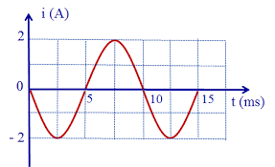
Câu 8. Hình 1 là đồ thị biểu diễn sự phụ thuộc của cường độ dòng điện xoay chiều chạy qua một đoạn mạch vào thời gian. Chu kỳ của dòng điện này bằng
Hình 1
A. 10 s. B. 0,01 s.
C. 7,5 ms. D. 5 ms.

Câu 9. Trong thí nghiệm đo độ lớn cảm ứng từ bằng “cân dòng điện” với bố trí thí nghiệm được thể hiện như trong Hình 2
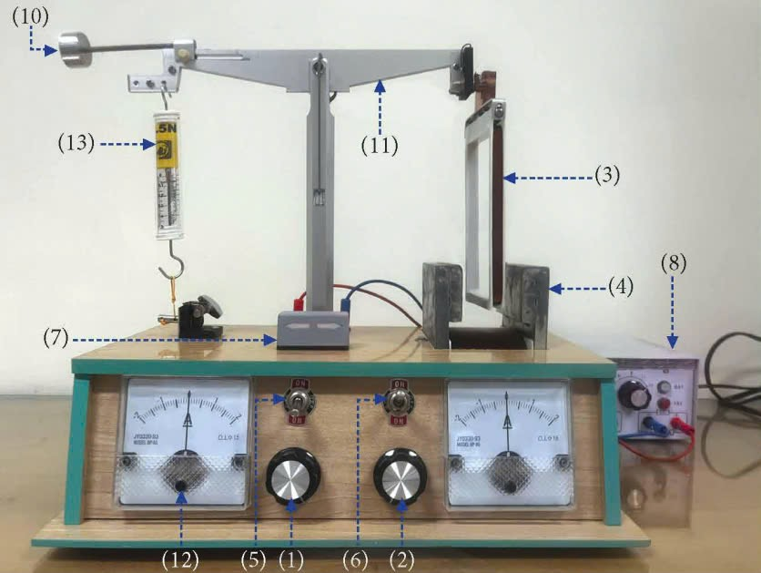
Có bao nhiêu phát biểu dưới đây là phát biểu đúng?
Hình 2
a) Cơ sở lí thuyết của thí nghiệm này dựa trên tác dụng lực của từ trường đều lên đoạn dây dẫn có dòng điện chạy qua.
b) Trước khi bật công tắc cho dòng điện chạy qua khung dây dẫn và nam châm điện, cần phải điều chỉnh sao cho đòn cân nằm ngang rồi đọc giá trị của lực kế.
c) Khi đóng công tắc cho dòng điện chạy qua khung dây dẫn và nam châm điện, từ trường tạo ra bởi nam châm luôn tác dụng lực đẩy khung dây đi lên.
d) Công dụng của các núm xoay (1) và (2) là điều chỉnh giá trị cường độ dòng điện chạy qua khung dây và cuộn dây của nam châm điện.
e) Có thể thay đổi chiều của lực từ tác dụng lên khung dây bằng việc sử dụng công tắc (5) hoặc (6).

A. 2. B. 3.
C. 4. D. 5.

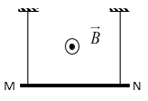
Câu 10. Treo đoạn dây dẫn MN có chiều dài ℓ, khối lượng của một đơn vị chiều dài là D = 0,04 kg/m bằng hai dây mảnh, nhẹ sao cho dây dẫn nằm ngang trong từ trường đều mà cảm ứng từ có chiều như Hình 3, có độ lớn B = 0,04 T. Để lực căng dây treo bằng 0, thì dòng điện chạy trong đoạn dây MN có chiều từ N đến M và có cường độ bằng bao nhiêu? Lấy g = 10 m/s².
Hình 3
A. 15 A. B. 1,5 A. C. 10 A. D. 1 A.

Câu 11. Hiện tượng lưu ảnh của mắt là hiện tượng mà cảm giác về ánh sáng của mắt vẫn được não ghi nhận dù ánh sáng không còn truyền vào mắt nữa. Thời gian lưu ảnh trung bình của mắt người vào khoảng 0,1 s. Thông số này rất quan trọng để các kĩ sư thiết kế tần số của mạng điện xoay chiều dùng trong thắp sáng. Một bóng đèn cần điện áp có độ lớn tối thiểu là 118 V để phát sáng được đặt vào điện áp xoay chiều có giá trị cực đại là 200 V. Hãy xác định tần số tối thiểu của điện áp để mắt người không cảm thấy đèn chớp nháy liên tục, làm ảnh hưởng đến sức khỏe của mắt người.
A. 0,2 Hz. B. 2 Hz. C. 20 Hz. D. 12 Hz.
Câu 12. Các phát biểu nào sau đây là nói về tầm quan trọng của việc tuân thủ quy tắc an toàn khi sử dụng điện xoay chiều trong gia đình của bạn?
(1) Đảm bảo được sức khoẻ của bản thân và gia đình.
(2) Nâng cao tuổi thọ của thiết bị điện.
(3) Tránh lãng phí điện năng, đảm bảo an ninh điện.
(4) Giảm được hao phí trên đường dây tải điện.
A. (1), (2), (3). B. (1), (2), (4). C. (2), (3), (4). D. (1), (2), (3), (4).
Phần 2. Câu trắc nghiệm đúng sai (2,0 điểm). Thí sinh trả lời từ câu 1 đến câu 2. Trong mỗi ý a), b), c), d) ở mỗi câu, thí sinh chọn đúng hoặc sai.
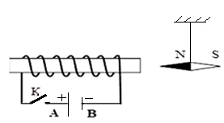
Câu 1. Một học sinh bố trí một ống dây (hai đầu dây nối với hai cực của nguồn điện qua một khóa K ), đầu bên phải của ống dây đặt gần cực Bắc của một nam châm thẳng (Hình 4). Sau khi đóng khóa K thì các kết luận sau đây của bạn học sinh này là đúng hay sai?
Hình 4
N
S
a) Dòng điện chạy trong các vòng dây gây ra từ trường đều trong lòng ống dây.
b) Đường sức từ trong lòng ống dây là những đường thẳng, song song và cách đều.
c) Chiều của đường sức từ trong lòng ống dây là chiều từ phải sang trái.
d) Cực N của kim nam châm bị hút về phía ống dây.
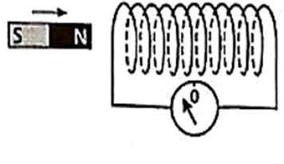
Câu 2. Một nhóm học sinh làm thí nghiệm về hiện tượng cảm ứng điện từ như trình bày ở Hình 5. Các học sinh liên tục di chuyển một nam châm thẳng lại gần và ra xa dọc theo trục cuộn dây rồi quan sát độ lệch kim của điện kế. Trong các phát biểu sau đây của học sinh, phát biểu nào là đúng, phát biểu nào là sai?
Hình 5
a) Từ trường của nam châm thẳng xuyên qua các vòng dây của ống dây gây ra từ thông qua các vòng dây.
b) Khi dịch chuyển nam châm lại gần hay ra xa ống dây thì từ thông qua các vòng dây biến thiên.
c) Khi dịch chuyển nam châm lại gần ống dây, sau đó kéo nam châm ra xa thì dòng điện cảm ứng xuất hiện trong hai trường hợp này có chiều giống nhau.
d) Vẫn có thể tạo ra dòng điện cảm ứng trong ống dây khi ta đặt cố định thanh nam châm và dịch chuyển ống dây lại gần hay ra xa nam châm.

Phần 3. Câu trắc nghiệm trả lời ngắn (2,0 điểm). Thí sinh trả lời từ câu 1 đến câu 8.
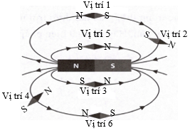
Câu 1. Một học sinh đặt các nam châm thử tại các vị trí khác nhau trong từ trường gây ra bởi thanh nam châm thẳng. Một học sinh khác mô tả sự định hướng của các nam châm thử này như Hình 6. Trong hình này có bao nhiêu vị trí của nam châm thử được mô tả đúng sự định hướng?
Hình 6

Câu 2. Cho dây dẫn thẳng dài vô hạn có cường độ dòng điện I chạy qua. Hai điểm M, N thuộc cùng một đường sức từ như Hình 7. Cho biết độ lớn cảm ứng từ tại một điểm trong từ trường của dòng điện thẳng cách dây dẫn một khoảng r được xác định bởi biểu thức $B=2.{10}^{-7}.\frac{I}{r}$ và độ lớn cảm ứng từ tại điểm M là 2,5.10⁻⁶ T. Cảm ứng từ tại N có độ lớn là x.10⁻⁶ T. Tìm x. (Kết quả được làm tròn đến 1 chữ số thập phân)
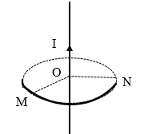
Hình 7

Câu 3. Một dây dẫn thẳng có chiều dài 3,0 m mang dòng điện 6,0 A được đặt nằm ngang, hướng của dòng điện tạo với hướng bắc một góc 50⁰ lệch về phía Tây. Tại điểm này, cảm ứng từ của từ trường Trái Đất có độ lớn là 0,14.10⁻⁴ T và hướng Bắc. Lực tác dụng lên dây có độ lớn là bao nhiêu mili Newton (mN)? (Kết quả được làm tròn đến 1 chữ số thập phân)
Câu 4. Một khung dây phẳng diện tích S đặt trong từ trường đều cảm ứng từ B. Mặt phẳng của khung dây hợp với véc tơ cảm ứng từ một góc α bằng bao nhiêu độ thì từ thông qua khung dây có độ lớn cực đại?
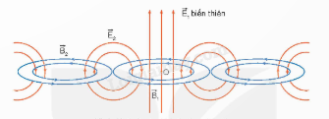
Câu 5. Tại một điểm M đang có sóng điện từ truyền qua, biên độ điện trường và từ trường lần lượt là 0,02 V/m và 3 mT. Vào một thời điểm t nào đó, thành phần từ trường có giá trị -0,1 V/m thì giá trị của thành phần điện trường là bao nhiêu mT?
Hình 8
Câu 6. Một bạn học sinh làm thí nghiệm đặt vào hai đầu đèn led một điện áp xoay chiều thì thấy đèn led nhấp nháy, đèn sáng lên 10 lần trong mỗi giây. Tần số của điện áp xoay chiều trên là bao nhiêu Hz?
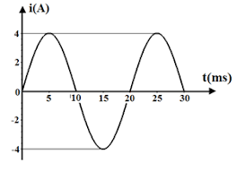
Câu 7. Đặt vào hai đầu điện trở thuần một điện áp xoay chiều thì cường độ dòng điện qua điện trở phụ thuộc vào thời gian theo đồ thị như Hình 9. Nếu dùng ampe kế để đo cường độ dòng điện trên thì số chỉ của ampe kế là bao nhiêu ampe? (Kết quả được làm tròn đến hai chữ số thập phân).
Hình 9

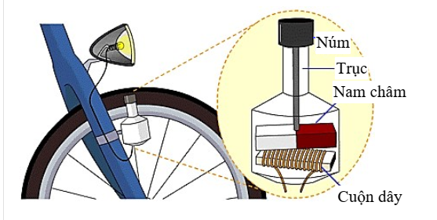
Câu 8. Dynamo xe đạp là một loại máy phát điện xoay chiều một pha. Khi xe chạy, núm của dynamo tiếp xúc với bánh xe làm cho dynamo hoạt động. Giả sử xe đang chuyển động đều, núm của dynamo quay đều với tốc độ 60 vòng/phút, cuộn dây có 100 vòng, từ thông cực đại qua mỗi vòng dây là 0,01 Wb. Nếu bóng đèn trên bằng loại đèn sợi đốt có điện trở 12 Ω thì cường độ dòng điện cực đại qua đèn là bao nhiêu Ampe? (Lấy $π$ = 3,14 và kết quả được làm tròn đến 2 chữ số thập phân).
Hình 10

Phần 4. Tự luận. (3,0 điểm). Thí sinh trả lời từ câu 1 đến câu 3.
Câu 1 (1,0 điểm). Khi làm thí nghiệm đo độ lớn cảm ứng từ bằng “cân dòng điện” với bố trí thí nghiệm được như trong Hình 11, khung dây số (3) được sử dụng có kích thước là 100 mm x 80 mm được đặt cho mặt phẳng khung vuông góc với từ trường của nam châm điện (4). Bạn học sinh ghi lại kết quả đo lần thứ nhất như sau:
L = 0,08 m; N = 200 vòng
I (A) | $F_{1}$ (N) | $F_{2}$ (N)
0,4 | 0,210 | 0,320

Trong đó: F₁ là số chỉ lực kế (13) khi đòn cân (11) nằm ngang cân bằng khi chưa có dòng điện trong khung dây; F₂ là số chỉ lực kế (13) khi đòn cân (11) nằm ngang cân bằng khi đã cấp điện cho khung dây và nam châm điện.
Hình 11
a. Trong lần đo này, lực từ tác dụng lên cạnh dưới của khung dây có độ lớn bao nhiêu?
b. Cảm ứng từ tính ra trong lần đo này là bao nhiêu?

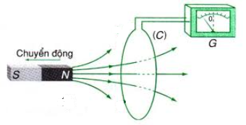
Hình 12
Câu 2 (1,0 điểm). Một bạn học sinh làm thí nghiệm về hiện tượng cảm ứng điện từ với các dụng cụ như Hình 12. Cuộn dây bạn này sử dụng có bán kính 10 cm được quấn 200 vòng. Ban đầu, bạn này đặt nam châm thẳng vuông góc với mặt phẳng vòng dây và gần vòng dây. Giả sử trong khoảng thời gian 0,5 s, bạn này kéo nam châm ra xa vòng dây làm cho cảm ứng từ xuyên qua cuộn dây giảm từ 0,5 T xuống còn 0,2 T.
a. Tính độ lớn suất điện động cảm ứng sinh ra trong cuộn dây trong thời gian dịch chuyển nam châm nói trên.
b. Xác định chiều dòng điện cảm ứng xuất hiện trong cuộn dây trong thời gian trên.
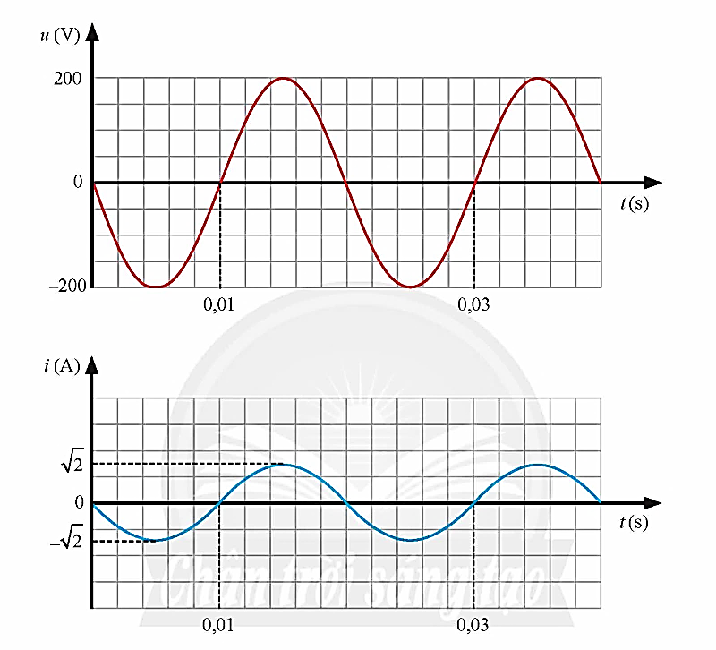
Câu 3 (1,0 điểm). Hình 13 là đồ thị biểu diễn sự biến thiên theo thời gian của một điện áp xoay chiều. Đặt điện áp xoay chiều này vào hai đầu một đèn nêon. Bóng đèn chỉ sáng lên khi điện áp tức thời giữa hai đầu bóng đèn không nhỏ hơn 100 V.
Hình 13
a. Trong một giây, có bao nhiêu lần đèn tắt?
b. Tính thời gian đèn sáng trong một chu kỳ.

---------------------------HẾT------------------------
ĐÁP ÁN
PHẦN I
(Mỗi câu trả lời đúng thí sinh được 0,25 điểm)
Câu | 1 | 2 | 3 | 4 | 5 | 6 | 7 | 8 | 9 | 10 | 11 | 12
Chọn | C | D | A | C | B | D | C | B | C | C | B | A

PHẦN II
Điểm tối đa của 01 câu hỏi là 1 điểm.
•Thí sinh chỉ lựa chọn chính xác 01 ý trong 1 câu hỏi được 0,1 điểm.
•Thí sinh chỉ lựa chọn chính xác 02 ý trong 1 câu hỏi được 0,25 điểm.
•Thí sinh chỉ lựa chọn chính xác 03 ý trong 1 câu hỏi được 0,50 điểm.
•Thí sinh lựa chọn chính xác cả 04 ý trong 1 câu hỏi được 1 điểm.
Câu 1. | Câu 2.
a) Đ | a) Đ
b) Đ | b) Đ
c) S | c) S
d) S | d) Đ

PHẦN III
(Mỗi câu trả lời đúng thí sinh được 0,25 điểm)
Câu | 1 | 2 | 3 | 4 | 5 | 6 | 7 | 8
Chọn | 2 | 2,5 | 0,19 | 90 | -1,5 | 5 | 2,83 | 0,52

PHẦN TỰ LUẬN
(Mỗi câu trả lời đúng thí sinh được 1,0 điểm)
Câu | Nội dung | Điểm
1 (1,0 điểm) | a. F = F₁ – F₂ | 0,25
1 (1,0 điểm) | → F = 0,11 N | 0,25
1 (1,0 điểm) | b. B= $\frac{F}{NIL}$ | 0,25
1 (1,0 điểm) | → B = 0,0172 T | 0,25
2 (1,0 điểm) | $$a. \left|e_{c}\right|= \left|\frac{N.∆B.S.cos0}{∆t}\right|$$ | 0,25
2 (1,0 điểm) | $\left|e_{c}\right|$= 3,77 V | 0,25
2 (1,0 điểm) | b. Phân tích đúng | 0,25
2 (1,0 điểm) | i_{c} cùng chiều kim đồng hồ | 0,25
3 (1,0 điểm) | a. f = 5 Hz | 0,25
3 (1,0 điểm) | Đèn tắt 100 lần trong mỗi giây | 0,25
3 (1,0 điểm) | b. t_{s} =2T/3 | 0,25
3 (1,0 điểm) | →t_{s} = 1/75 s = 0,0133 s | 0,25

----------------------------------------------

